20150824

１７、タイのバンコクのにぎやかなでがありました。２０がくなって、のなど１２５がけがをしました。

くのカメラをべると、のは[リュックサック](javascript:void(0))をっていたのに、のあとはっていないがいました。はこのがにしているとえて、ののをってさがしています。

によると、はのあと[バイク](javascript:void(0))のタクシーにりました。そのとき、でではないをしていたことがわかりました。は、などをてもがのがあるとえています。

[また](javascript:void(0))、[リュックサック](javascript:void(0))をくをりからえないようにしているののがいたこともわかりました。は[グループ](javascript:void(0))でしてさせたもあるとえてべています。

Ngày 17, tại một nơi nhộp nhịp ở thủ đô Bangkok của Thái Lan đã xảy ra một vụ nổ vang trời. 20 người đã tử vong, khoảng 125 người đàn ông Nhật bản đã bị thương. Khi xem xét các camera ở gần đó, thì đã có một người đàn ông mặc dù trước vụ nổ thì có mang ba lô, nhưng sau vụ nổ thì không. Cảnh sát đang nghi ngờ rằng người đàn ông có liên quan đến vụ nổ, họ đang tìm cách để tạo ra hình ảnh về diện mạo của người đàn ông đó.

Cảnh sát cho rằng, người đàn ông chuyển từ xe đạp sang taxi sau vụ nổ. Lúc đó, người ta ghi nhận rằng có một cuộc nói chuyện bằng tiếng nước ngoài không phải là tiếng Anh qua điện thoại di động. Cảnh sát đang nghi ngờ rằng có khả năng người đàn ông là người nước ngoài kể cả nhìn khuôn mặt rất quen thuộc.

Ngoài ra, người ta ghi nhận rằng còn có 2 người đàn ông khác đang ngăn không cho những người xung quanh có thể thấy người đàn ông đặt cái balo. Cảnh sát đang điều tra nghi ngờ rằng cũng có khả năng vụ đánh bom được lên kế hoạch bởi một nhóm người nào đó.

20150825

**ユニクロ　が１にめるようにする**  
などをっているユニクロは、１にむことができるきをつくりました。１０ごろからめるです。

むことができるは、められただけでくことにしているで、１です。いているの２０％ぐらいです。

みたいは、１にくをまでの８から１０にくします。このため、んでも、はんでいたときとじです。

ユニクロでは、どもやのをするため、にのがをやめてしまうことがありました。このため、にうきをつくって、のにずっといてもらいたいとえています。

20150826

は、２０１４の（＝にいるのどもなどがう）についてべました。でをするのがくなったため、でしているどもは、２００５より２０％えて  
２１０２７になりました。しかし、からにってえているは１１３８で、１０％なくなりました。

ミャンマーのヤンゴンにあるでは、２０１３までの４で、どもが４０から１１７にえて３になりましたが、は８のままでした。

べたの８０％が「たちのがえて、がています」とえました。このためは、でくをくするように、にいました。

は「からをくするためのを[やそ](javascript:void(0))うとしています」としています。

20150827

**インドネシア　おのわりにごみをってく**

8月25日11時30分

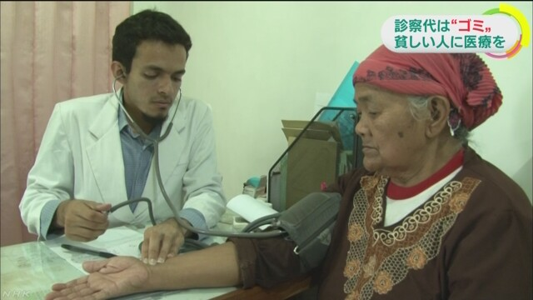

インドネシアでは、おがなくてにくことができないため、くのがくなっています。

インドネシアのマランに「ごみの」というのがあります。のガマル・アルビンサイドさん（２５）がおととし、このをりました。いや[プラスチック](javascript:void(0))などのおで９０のごみをってくと、１かに２まででしてもらうことができます。は、ごみを[リサイクル](javascript:void(0))のにったおでしています。

このにるは、２で２００にえました。４のがでくなったマイムナさん（５３）は「ごみがたちのににつとはえたこともありませんでした。このがあったら、たちを[ける](javascript:void(0))ことができたといます」としています。

インドネシアでは、ほかのなどでもこのようなをることになっています。